MEDIASEURANTA OHJE

Oppilaan tehtävänä on seurata yhden jakson ajan (n. 6 viikkoa) mahdollisimman monipuolisesti eri medioita ja kirjata vihkoon ylös uskontoa käsitteleviä uutisia. Vaihtoehtoisesti mediaseurannan voi tehdä myös kokonaan tietokoneella, jolloin sen voi lähettää sähköpostilla osoitteeseen marianne.kolu@harjavalta.fi.

Kirjausvaiheessa pitää merkitä ylös ainakin seuraavat tiedot:
- Uutisen otsikko
- Milloin uutinen on julkaistu
- Missä uutinen on julkaistu (esim. Helsingin sanomat, MTV3:n klo 22 uutiset, Iltalehden verkkosivu, YLE PUHE…)
- Uutisen keskeinen pointti / lyhyt tiivistelmä uutisesta
- Oma arvio siitä, kuinka merkittävästä uutisesta on kysymys / millaisia ajatuksia uutinen sinussa herätti?
- Lisäksi vihkoon saa liimata/tietokoneen tiedostoon saa liittää uutiseen liittyvää kuvamateriaalia.

Alla pari esimerkkiä:

29.6.2018, YLE.FI (Päivämäärä ja lähde tähän)
OIKEUSMINISTERI HÄKKÄNEN HALUAA LOPETTAA ALAIKÄISTEN AVIOITUMISEN – ”USKONNOLLISET TAI KULTTUURISET SYYT EIVÄT RIITTÄVÄN VAHVOJA PERUSTEITA”. (Uutisen otsikko tähän)
Annette Blencowe (kirjoittaja / toimittaja, jos sellainen on tiedossa)
https://yle.fi/uutiset/3-10281198 (Jos uutinen on netistä, nettisivun tarkan osoitteen voi laittaa tähän)
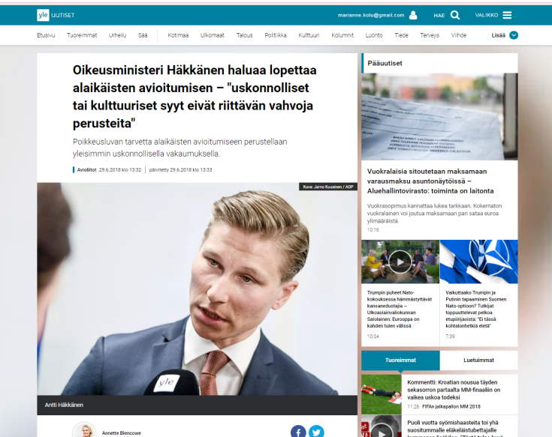
Oikeusministeri Antti Häkkänen haluaa luopua poikkeusluvista, jotka mahdollistavat alaikäisten avioliitot Suomessa. Poikkeuslupahakemuksia tehdään vuosittain 10–30 ja valtaosa poikkeusluvan saaneista on 17-vuotiaita tyttöjä. Häkkäsen mukaan mitkään uskonnolliset tai kulttuuriset syyt eivät ole riittävän perusteltuja syitä alaikäisten avioliittojen sallimiseen. Oikeusministeriössä pohditaan voitaisiinko poikkeuslupamenettelystä luopua kokonaan. (Tähän tiivistelmä uutisesta, uutisesta voi ottaa lisäksi myös kuvakaappauksen tai leikata sen irti lehdestä)

(Uutisen jälkeen oma näkemys/mielipide/kommentti) Mielestäni on hyvä, että Suomessa on otettu tiukempilinja alaikäisten avioliittoihin. Toisaalta jos kyseessä on 17-vuotias tyttö ja 18-vuotias poika, jotka rakastavat toisiaan, niin olisiko alaikäisenä naimisiin meneminen paha asia? Tosin, miksei kaksikko olisi valmis odottamaan sitä vuotta, että myös tyttö on niin sanotusti naimakelpoinen?

4.8.2018, Ilta Sanomat
HUIVIKIELTO ASTUI VOIMAAN TANSKASSA – POLIISI SAKOTTI KASVOT HUNNULLA PEITTÄNYTTÄ NAISTA
https://www.is.fi/ulkomaat/art-2000005779769.html

Tanskassa astui elokuussa voimaan laki, joka kieltää julkisilla paikoilla kasvot kokonaan peittävien huivien käytön. Lain voimaantulon seurauksena poliisi kutsuttiin ostoskeskukseen, jossa kaksi naista riitelivät toisen naisen huivinkäytöstä. Poliisi sakotti naista ja kehotti tätä joko poistumaan tai riisumaan huivinsa. Lain mukaan kasvot saa peittää huivilla tai naamiolla vain tarkoituksenmukaisesti esimerkiksi naamiaisten yhteydessä. Myös Itävallassa, Belgiassa ja Ranskassa on kasvot kokonaan peittävien huivien käyttö kielletty turvallisuussyistä. Norjassa vastaavat huivit on kielletty koulussa ja Saksassa autoa ajettaessa.

Minusta on hyvä, että turvallisuuteen kiinnitetään huomiota, mutta toisaalta tällainen huivikielto loukkaa sekä uskonnonvapautta että naisten oikeuksia. Tällä säädellään naisten oikeutta pukeutua niin kuin he tahtovat. Mutta toisaalta on kyllä ymmärrettävää, että kasvot peittävien huntujen käyttö lisää turvattomuudentunnetta, koska huivin alla voi olla käytännössä kuka tahansa.

